TECHNICAL SYSTEM DOCUMENT (TSD) PENGEMBANGAN IWALLET



Untuk:
Deputi Direktur Bidang Pengembangan TI

Dipersiapkan Oleh :
Anintya Abhi Wiryateja
Agil Yudis Wibawa

 | Deputi Direktur Bidang Pengembangan TI | Nomor Dokumen |  | Halaman
 |  |  |  | 1/21
 |  | Revisi |  | 12/07/18

Riwayat Perubahan

Versi | Tanggal | Daftar Perubahan | Penanggung Jawab
1.0 | 7/3/2026

DAFTAR ISI

1. Technical Spesification 6
1.1. Deskripsi Aplikasi 6
1.2. Tujuan dan Scope 7
1.2.1. Tujuan 7
1.2.2. Scope 7
2. System Architecture 7
2.1. High Level Architecture 7
2.2. Deployment Architecture 9
2.3. Component Architecture 9
3. Project Structure 10
3.1. Frontend Structure 10
3.2. Backend Structure 11
4. Database Design 12
4.1. ERD 12
4.2. Penjelasan ERD 12
5. Class Diagram 13
5.1. Entity Class Diagram 13
5.2. Controller Class 14
6. API Specification4 14
6.1. Authentication API 14
6.3. Daftar Layanan API 15
6.4. Deskripsi Layanan 15
6.4.1. Authentication Service 15
6.4.2. Wallet Service 15
6.4.3. Top Up Service 16
6.4.4. Payment Service 16
6.4.5. Transaction Service 16
6.4.6. Profile Service 16
7. Module Design 17
7.1. Pendahuluan 17
7.2. Authentication and Authorization 17
7.3. Data Security 17
7.4. Transaction Security 17
7.5. Error Handling Strategy 18
7.6. Security Architecture 18

DAFTAR GAMBAR
Gambar 1 Diagram High Level Architecture 7
Gambar 2 Workflow Aplikasi IWallet 8
Gambar 3 Diagram Deployment Architecture 8
Gambar 4 Diagram Component Architecture 9
Gambar 5 ERD 11
Gambar 6 Entity Class Diagram 12
Gambar 7 Service Class 13
Gambar 8 Controller Class 13
Gambar 9 Repository Class 13
Gambar 10 Arsitektur API 13

DAFTAR TABEL
Tabel 1 Penjelasan Diagram High Level Architecture 7
Tabel 2 Tabel Penjelasan Component Architecture 9
Tabel 3 Tabel Relational 12
Tabel 4 Layanan API 14
Tabel 5 Hak akses Pengguna 16
Tabel 6 Mekanisme Keamanan 16
Tabel 7 kategori Eror 17
Tabel 8 Security Architecture 17

- Technical Spesification
  - Deskripsi Aplikasi
IWallet merupakan aplikasi dompet digital (e-wallet) berbasis web yang dikembangkan untuk memudahkan pengguna dalam melakukan transaksi keuangan secara digital secara sederhana, aman, dan mudah digunakan. Aplikasi ini menyediakan fitur utama berupa registrasi dan autentikasi pengguna, pengelolaan saldo dompet digital, pengisian saldo (top-up), pembayaran menggunakan Static QR Code yang diproses secara internal oleh sistem, riwayat transaksi, serta pengelolaan profil pengguna.

Aplikasi IWallet dikembangkan menggunakan React.js sebagai frontend, Spring Boot sebagai backend berbasis REST API, dan MySQL sebagai sistem manajemen basis data. Seluruh komunikasi antara frontend dan backend menggunakan protokol HTTPS dengan format pertukaran data JSON, sedangkan data sensitif seperti kata sandi dan PIN transaksi disimpan menggunakan mekanisme hashing untuk menjaga keamanan data pengguna.
  - Tujuan dan Scope
    - Tujuan
IWallet merupakan aplikasi dompet digital (e-wallet) berbasis web yang dikembangkan untuk memudahkan pengguna dalam melakukan transaksi keuangan secara digital secara sederhana, aman, dan mudah digunakan. Aplikasi ini menyediakan fitur utama berupa registrasi dan autentikasi pengguna, pengelolaan saldo dompet digital, pengisian saldo (top-up), pembayaran menggunakan Static QR Code yang diproses secara internal oleh sistem, riwayat transaksi, serta pengelolaan profil pengguna.

Aplikasi IWallet dikembangkan menggunakan React.js sebagai frontend, Spring Boot sebagai backend berbasis REST API, dan MySQL sebagai sistem manajemen basis data. Seluruh komunikasi antara frontend dan backend menggunakan protokol HTTPS dengan format pertukaran data JSON, sedangkan data sensitif seperti kata sandi dan PIN transaksi disimpan menggunakan mekanisme hashing untuk menjaga keamanan data pengguna.

    - Scope
Ruang lingkup pengembangan aplikasi IWallet meliputi:
- Modul autentikasi pengguna yang mencakup registrasi, login, logout, dan pengelolaan sesi pengguna.
- Modul wallet untuk menampilkan saldo dompet digital dan informasi ringkas aktivitas transaksi.
- Modul top-up untuk melakukan penambahan saldo ke dalam dompet digital pengguna.
- Modul pembayaran menggunakan Static QR Code yang diproses secara internal oleh sistem.
- Modul riwayat transaksi untuk menampilkan daftar transaksi yang telah dilakukan pengguna.
- Modul profil pengguna untuk melihat serta mengubah informasi akun, kata sandi, dan PIN transaksi.
- Perancangan REST API sebagai media komunikasi antara frontend dan backend.
- Perancangan basis data menggunakan MySQL untuk mendukung penyimpanan data aplikasi.
- System Architecture
  - High Level Architecture
Aplikasi IWallet menggunakan arsitektur client-server berbasis web yang terdiri atas tiga komponen utama, yaitu frontend, backend, dan database. Pengguna mengakses aplikasi melalui web browser, kemudian frontend mengirimkan permintaan ke backend menggunakan REST API. Backend memproses logika bisnis seperti autentikasi, pengelolaan wallet, top-up, pembayaran menggunakan QR Code, dan riwayat transaksi, kemudian menyimpan maupun mengambil data dari database MySQL.

Arsitektur ini dipilih karena sederhana, mudah dikembangkan, dan sesuai dengan kebutuhan aplikasi IWallet yang berfokus pada fitur utama e-wallet.
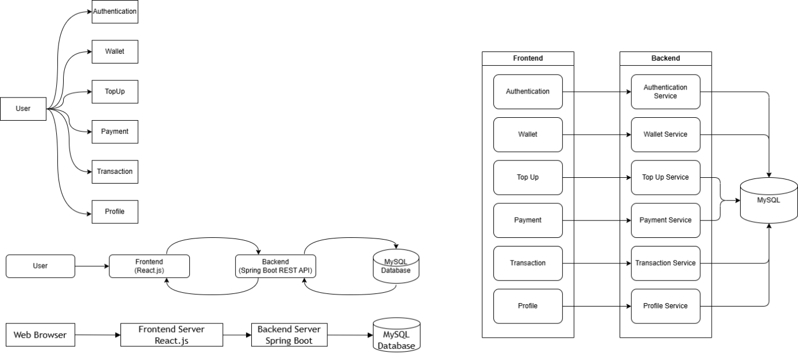

Gambar 1 Diagram High Level Architecture
Penjelasan Komponen
Komponen | Deskripsi
User | Pengguna yang mengakses aplikasi melalui web browser.
Frontend (React.js) | Menyediakan antarmuka pengguna dan mengirimkan permintaan ke backend melalui REST API.
Backend (Spring Boot) | Memproses autentikasi, pengelolaan wallet, top-up, pembayaran QR Code, riwayat transaksi, dan profil pengguna.
Database (MySQL) | Menyimpan seluruh data pengguna, wallet, transaksi, dan profil aplikasi.
Tabel 1 Penjelasan Diagram High Level Architecture

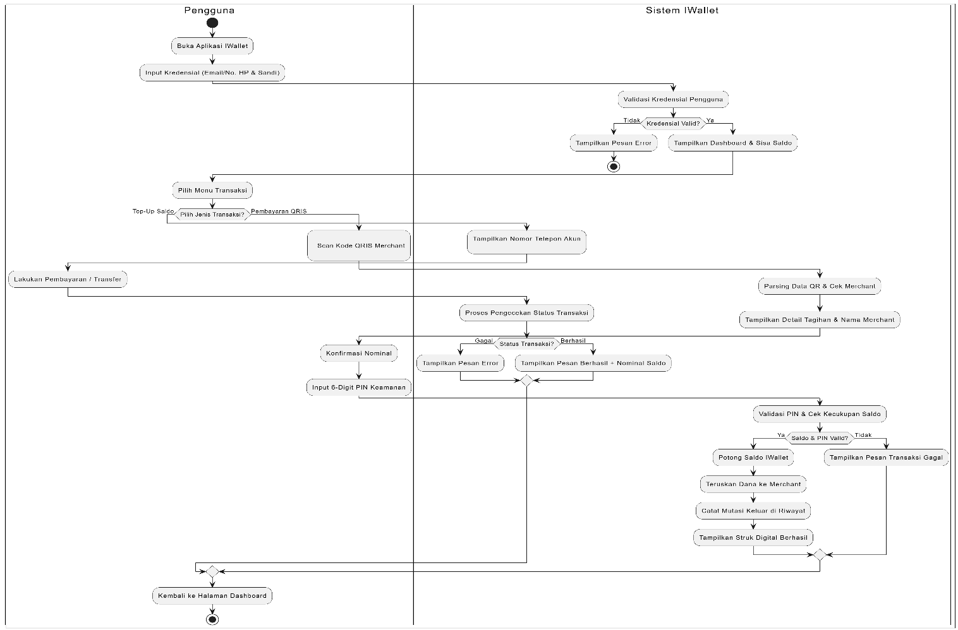
Gambar 2 Workflow Aplikasi IWallet
  - Deployment Architecture
Deployment aplikasi IWallet menggunakan pendekatan client-server berbasis web. Frontend dan backend dijalankan sebagai layanan yang terpisah sehingga memudahkan proses pengembangan, pemeliharaan, serta peningkatan kapasitas sistem. Seluruh komunikasi antar komponen dilakukan menggunakan protokol HTTPS untuk menjamin keamanan data selama proses transmisi.


Gambar 3 Diagram Deployment Architecture

Penjelasan Deployment
- Pengguna mengakses aplikasi menggunakan web browser.
- Frontend React.js menampilkan antarmuka aplikasi.
- Backend Spring Boot memproses seluruh logika bisnis aplikasi.
- MySQL menyimpan seluruh data yang digunakan oleh sistem.

  - Component Architecture
Component Architecture menggambarkan pembagian modul utama aplikasi berdasarkan tanggung jawab masing-masing sehingga setiap komponen memiliki fungsi yang jelas dan saling terintegrasi melalui REST API.

Gambar 4 Diagram Component Architecture
Penjelasan Komponen
Komponen | Fungsi
Authentication Module | Mengelola registrasi, login, logout, dan autentikasi pengguna.
Wallet Module | Menampilkan saldo dan informasi wallet pengguna.
Top-Up Module | Mengelola proses penambahan saldo ke wallet pengguna.
Payment Module | Memproses pembayaran menggunakan QR Code dan validasi PIN transaksi.
Transaction Module | Menampilkan dan mengelola riwayat transaksi pengguna.
Profile Module | Mengelola informasi profil pengguna, perubahan kata sandi, dan PIN transaksi.
Tabel 2 Tabel Penjelasan Component Architecture

- Project Structure
  - Frontend Structure
├── public
│
├── src
│ ├─ assets
│ │ ├─ image
│ │ ├─ icon
│ │ └─ image
│ │
│ ├─ components
│ │ ├─ common
│ │ ├─ layout
│ │ └─ UI
│ │
│ ├─ pages
│ │ ├─ Auth
│ │ ├─ Wallet
│ │ ├─ TopUp
│ │ ├─ Payment
│ │ ├─ Transaction
│ │ └─ Profile
│ │
│ ├─ pages
│ │ ├─ authService.js
│ │ ├─ walletService.js
│ │ ├─ topupService.js
│ │ ├─ paymentService.js
│ │ ├─ transactionService.js
│ │ └─ profileService.js
│ ├─ routes
│ │
│ ├─ utils
│ │
│ ├─ App.jsx
│ └─ main.jsx
│
├─ package.json
└─ vite.config.js

  - Backend Structure
src
└── main
├── java
│ └── com.iwallet
│ ├── controller
│ ├── service
│ ├── repository
│ ├── model
│ └── config
│
└──resources
├── static
├── templates
└── application.properties
- Database Design
Bab ini menjelaskan rancangan basis data yang digunakan dalam pengembangan aplikasi IWallet. Database menggunakan MySQL Relational Database Management System (RDBMS) dengan pendekatan relasional untuk menjamin konsistensi data, integritas referensial, serta kemudahan pengelolaan transaksi. Setiap entitas saling terhubung melalui Primary Key (PK) dan Foreign Key (FK) sehingga mendukung proses autentikasi, pengelolaan saldo, transaksi, pembayaran, serta pencatatan aktivitas sistem.

  - ERD

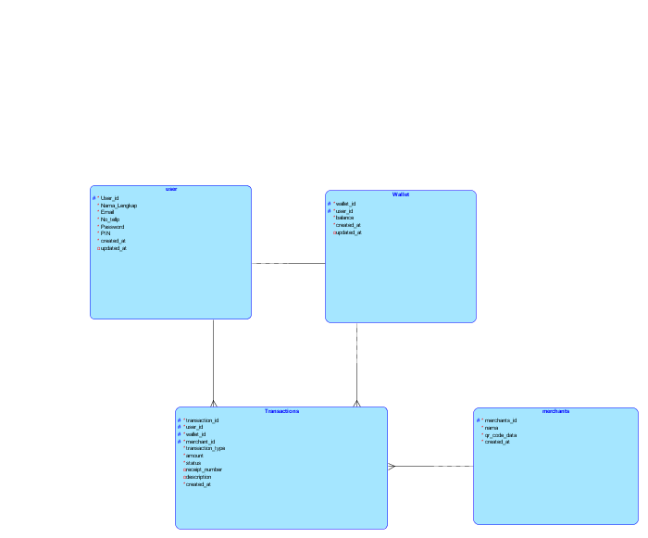
Gambar 5 ERD

  - Penjelasan ERD
Entity Relationship Diagram (ERD) pada aplikasi IWallet menggunakan model relasional dengan hubungan One-to-One (1:1) dan One-to-Many (1:N). Setiap tabel memiliki Primary Key (PK) sebagai identitas unik dan Foreign Key (FK) sebagai penghubung antar tabel. Seluruh relasi yang digunakan merupakan Non-Identifying Relationship (Non-Barred Relationship), di mana setiap tabel memiliki primary key sendiri sehingga tidak bergantung pada primary key tabel induknya.

NO | Relational Table | Relationship | ForeignKey | Deskripsi
1 | users → wallets | 1 : 1 | user_id | Satu pengguna memiliki satu dompet digital (1:1)
2 | users → transactions | 1 : N | user_id | Satu pengguna dapat memiliki banyak transaksi (1:N)
3 | wallets → transactions | 1 : N | wallet_id | Satu wallet terkait banyak transaksi (1:N)
4 | merchants → transactions | 1 : N | merchant_id | Satu merchant dapat menerima banyak transaksi pembayaran (1:N), nullable untuk top-up
Tabel 3 Tabel Relational
- Class Diagram
  - Entity Class Diagram
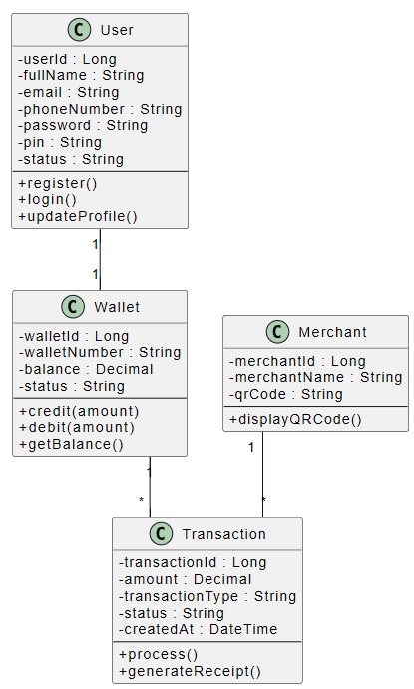
Gambar 6 Entity Class Diagram
Service Class
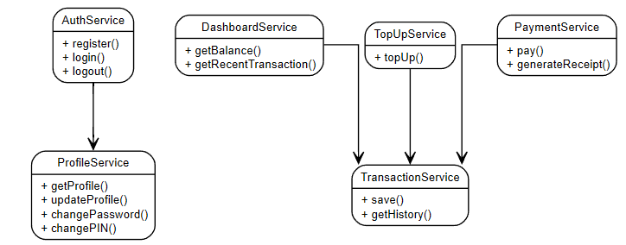
Gambar 7 Service Class
  - Controller Class
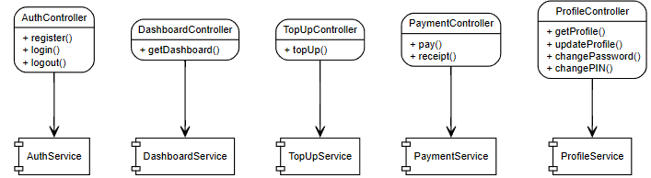

Gambar 8 Controller Class
  - Repository Class
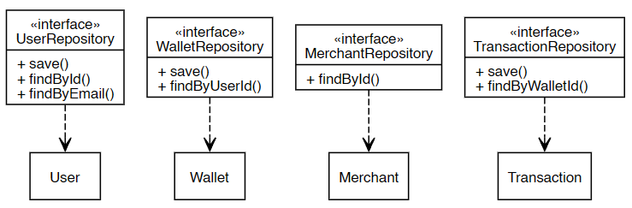
Gambar 9 Repository Class
- API Specification4
  - Authentication API
API merupakan media komunikasi antara Frontend (React.js) dengan Backend (Spring Boot). Seluruh komunikasi menggunakan RESTful API melalui protokol HTTPS dengan format JSON.
  - Arsitektur API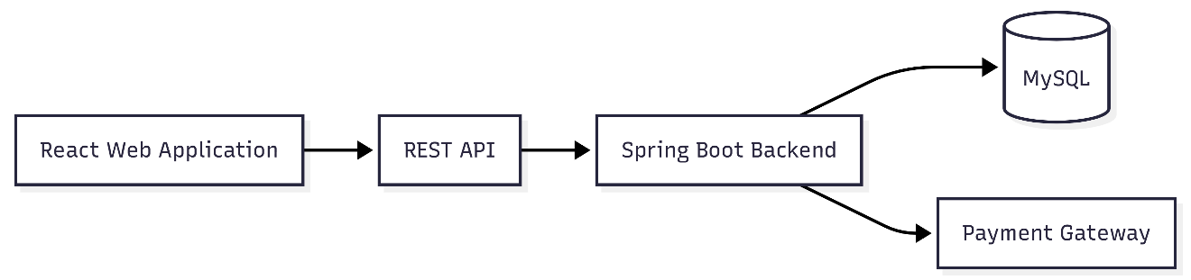

Gambar 10 Arsitektur API
  - Daftar Layanan API
No | Modul | Layanan | Method | Tujuan
1 | Authentication | Login | POST | Autentikasi pengguna
2 | Authentication | Register | POST | Registrasi akun baru
3 | Authentication | Logout | POST | Akhiri sesi aktif
4 | Authentication | Delete Account | DELETE | Hapus akun pengguna
5 | Authentication | Forgot Password | POST | Reset kata sandi via verifikasi
6 | Wallet | View Balance | GET | Menampilkan saldo pengguna
7 | Wallet | View Summary | GET | Ringkasan aktivitas terakhir
8 | Wallet | View History | GET | Riwayat transaksi penuh
9 | Top Up | Create Top Up | POST | Membuat transaksi top up
10 | Top Up | Check Status | GET | Melihat status top up
11 | Payment | QRIS Payment | POST | Melakukan pembayaran QRIS
12 | Payment | Validate | POST | Validasi PIN sebelum bayar
13 | Profile | View Profile | GET | Menampilkan profil pengguna
14 | Profile | Update Profile | PUT | Memperbarui profil pengguna
15 | Profile | Change PIN | PUT | Ubah PIN transaksi
16 | Profile | Change Password | PUT | Ubah kata sandi
` Tabel 4 Layanan API
  - Deskripsi Layanan
    - Authentication Service
- Tujuan
Menyediakan layanan autentikasi pengguna, registrasi akun baru, serta pengelolaan sesi pengguna.
- Aktor
- User
- Fungsi
- Login
- Registrasi
- Logout
- Lupa Kata Sandi
- Hapus Akun

    - Wallet Service
- Tujuan
Mengelola informasi dompet digital pengguna.
- Fungsi
- Menampilkan saldo dompet
- Memperbarui saldo (setelah top-up atau pembayaran)
- Menampilkan ringkasan aktivitas transaksi terakhir
- Menampilkan riwayat transaksi penuh

    - Top Up Service
- Tujuan
Menyediakan layanan pengisian saldo ke dalam dompet digital pengguna.
- Fungsi
- Menampilkan pilihan nominal top-up atau input kustom
- Memproses penambahan saldo secara internal
- Memperbarui saldo wallet pengguna
- Mencatat transaksi top-up ke dalam riwayat transaksi
- Menampilkan status keberhasilan/kegagalan top-up

    - Payment Service
- Tujuan
Menyediakan layanan pembayaran menggunakan Static QR Code Merchant.
- Fungsi
- Memindai Static QR Code Merchant dan menampilkan informasi merchant
- Memvalidasi PIN transaksi 6-digit
- Memeriksa kecukupan saldo pengguna
- Memotong saldo pengguna dan menambah saldo merchant
- Mencatat transaksi pembayaran ke dalam riwayat
- Menghasilkan struk digital (e-receipt)

    - Transaction Service
- Tujuan
Mengelola histori seluruh transaksi pengguna.
- Fungsi
- Menampilkan daftar riwayat transaksi (top-up & payment)
- Menampilkan detail transaksi (nominal, status, waktu, merchant)
- Filter transaksi berdasarkan rentang waktu atau jenis transaksi
    - Profile Service
- Tujuan
Mengelola informasi profil pengguna.
- Fungsi
- Menampilkan profil
- Mengubah kata sandi
- Mengubah PIN

- Module Design
  - Pendahuluan
Keamanan merupakan aspek utama dalam pengembangan aplikasi IWallet karena sistem mengelola informasi pengguna, saldo dompet digital, serta transaksi keuangan. Oleh karena itu, rancangan sistem mempertimbangkan berbagai mekanisme keamanan untuk menjaga kerahasiaan (Confidentiality), integritas (Integrity), dan ketersediaan (Availability) data.

Perancangan keamanan pada tahap ini masih bersifat konseptual sebagai acuan implementasi pada fase pengembangan.

  - Authentication and Authorization
Sistem menggunakan mekanisme autentikasi untuk memastikan bahwa hanya pengguna yang memiliki akun yang dapat mengakses layanan IWallet.
Role | Hak Akses
User | Registrasi, Login, Logout, Lupa Kata Sandi, Hapus Akun, Top-Up, Pembayaran (QR Code), Melihat Saldo, Riwayat Transaksi, Melihat Profil, Ubah PIN, Ubah Kata Sandi

Tabel 5 Hak akses Pengguna

  - Data Security
Data yang diproses dalam sistem harus dilindungi selama proses penyimpanan maupun pertukaran data.
Aspek | Perencanaan
Password | Disimpan dalam bentuk hash menggunakan BCrypt dengan salt
PIN Transaksi | Disimpan dalam bentuk hash (6-digit)
Komunikasi Data | Menggunakan protokol HTTPS/TLS 1.2 atau lebih tinggi
Data Sensitif | Tidak ditampilkan secara penuh pada antarmuka pengguna
Session | Memiliki batas waktu 15 menit tanpa aktivitas (session timeout)
Tabel 6 Mekanisme Keamanan
  - Transaction Security
Mekanisme Validasi
- Validasi identitas
- Validasi PIN transaksi.
- Pemeriksaan kecukupan saldo.
- Pencatatan transaksi ke dalam histori transaksi.

  - Error Handling Strategy
Perancangan sistem mempertimbangkan mekanisme penanganan kesalahan agar proses bisnis tetap berjalan secara terkendali.

Jenis Error | Penanganan
Login gagal | Menampilkan pesan "Nomor Telepon/Email atau Kata Sandi Salah!"
Registrasi gagal (email/telepon sudah terdaftar) | Menampilkan pesan "Email atau Nomor Telepon sudah digunakan oleh akun lain"
Saldo tidak mencukupi | Transaksi dibatalkan, pesan "Transaksi Gagal: Saldo Kurang!"
PIN salah | Pengguna diminta memasukkan ulang PIN
Nominal top-up tidak valid (0 atau negatif) | Transaksi dibatalkan, pesan "Nominal input tidak valid"
Sesi berakhir (session timeout) | Pengguna diarahkan ke halaman login
Tabel 7 kategori Eror
  - Security Architecture
Diagram berikut menunjukkan konsep keamanan pada aplikasi IWallet
Komponen | Mekanisme Keamanan
Frontend ↔ Backend | Komunikasi melalui REST API via HTTPS
Penyimpanan Password | Hash BCrypt dengan salt, tidak disimpan dalam plaintext
Penyimpanan PIN | Hash, tidak disimpan dalam plaintext
Sesi Pengguna | Token sesi dengan session timeout 15 menit
Transaksi | Validasi PIN + cek saldo + pencatatan riwayat
Tabel 8 Security Architecture

